Universitatea Tehnică a Moldovei

Facultatea Calculatoare Informatică și Microelectronică

Departamentul Ingineria Software și Automatică

**RAPORT**

La lucrarea de laborator nr.4

Metode și modele de calcul

**Tema:** INTEGRAREA NUMERICĂ A ECUAŢIILOR DIFERENŢIALE

A efectuat: Cojocari Dragos, TI-214  
  
  
A verificat: V. Struna

Chișinău 2022

1. **Scopul lucrării**

Să se determine soluţiile numerice ale ecuaţiilor diferenţiale pe segmentul [a, b] prin metode Euler, Euler modificat, Runge – Kutta cu pasul h=0.05. Să se efectueze o analiză a rezultatelor primite



*Codul sursă care va returna valoare funcției y’ într-un anumit punct:*

def f(x,y):

return (math.cos(y))/(1.25 + x) - 0.25 * y**2

Formule utilizate:

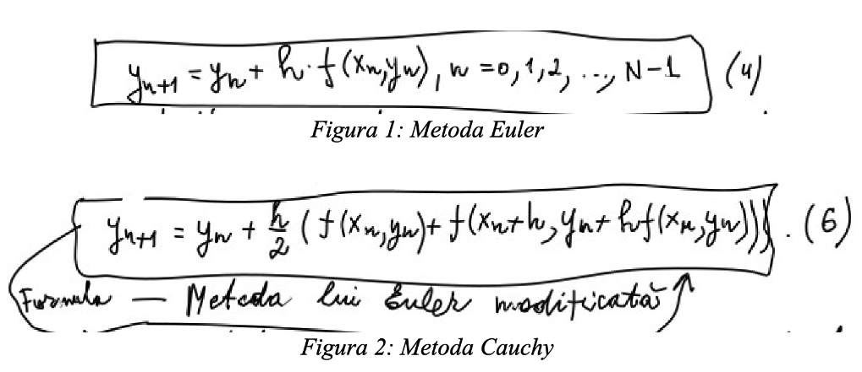

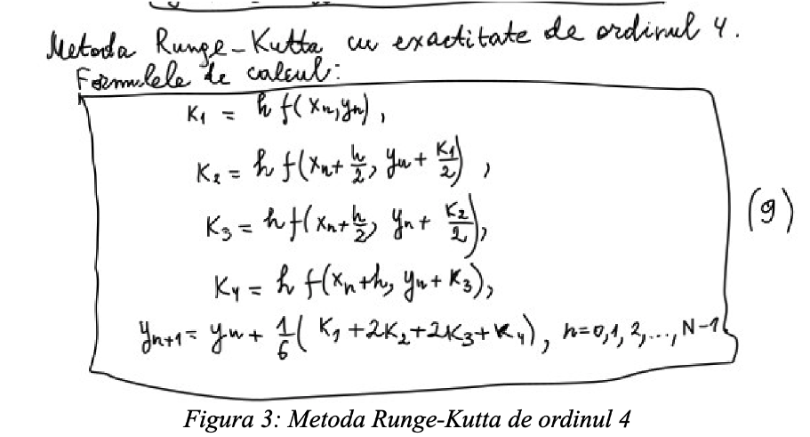**1. Metoda Euler**

Codul sursă:

def euler():

ans = [y0]

newA = copy.copy(a)

newY0 = copy.copy(y0)

while(newA < b):

newY0 += (h * f(newA,newY0))

ans.append(newY0)

newA += h

return ans

**2. Metoda Euler modificat**

*Codul sursă:*

def euler_modificat():

ans = [y0]

newA = copy.copy(a)

newY0 = copy.copy(y0)

while(newA < b):

k1 = h * f(newA, newY0)

k2 = h * f(newA + (h/2), newY0 + (k1 / 2))

newY0 += k2

ans.append(newY0)

newA += h

return ans

**3. Metoda Runge – Kutta**

*Codul sursă:*

def runge_kutta():

ans = [y0]

newA = copy.copy(a)

newY0 = copy.copy(y0)

while(newA < b):

k1 = h * f(newA, newY0)

k2 = h * f(newA + (h/2), newY0 + (k1/2))

k3 = h * f(newA + (h/2), newY0 + (k2/2))

k4 = h * f(newA + h, newY0 + k3)

newY0 += ((k1 + 2 * k2 + 2 * k3 + k4)/6)

ans.append(newY0)

newA += h

return ans

**4. Rezultate:**

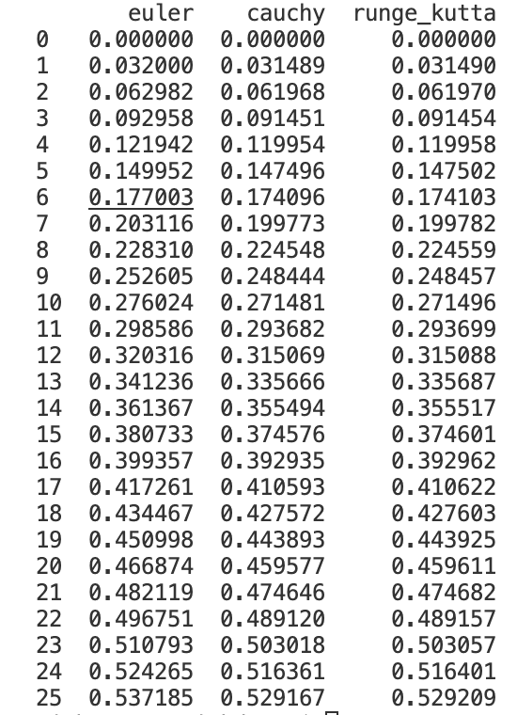**5. Concluzie**

După analiza rezultatelor observăm că metoda Euler oferă cea mai rea aproximare dintre aceste 3 metode, pe când metoda Euler modificată și Runge-Kutta oferă o aproximație destul de bună, grea de comparat, soluțiile fiind practic la fel.